个人简历

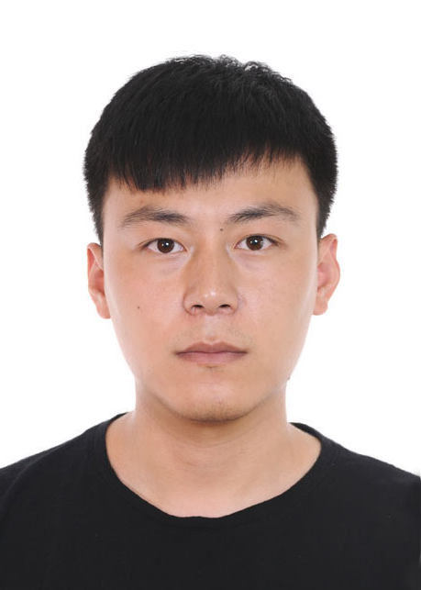
基本信息

- 姓名：王维
- 年龄：28
- 性别：男
- 籍贯：黑龙江双鸭山市
- 民族：汉
- 现所在地：哈尔滨
- 学历：本科
- 婚否：未婚
- 手机：15145062930
- 邮箱：447994404@qq.com

- 求职意向：医药代表
- 期望地点：哈尔滨

工作经历
2021.4-至今 黑龙江省紫亮科技开发有限公司 销售工程师
- 负责飞利浦伟康睡眠监测设备和无创呼吸机的销售工作，同时负责设备还有制氧机，高流量氧，雾化器等。
- 负责市场:哈尔滨医科大学附属第一医院，黑龙江省第二医院(松北)，哈尔滨市第一医院，黑龙江中医院大学附属第三医院，绥化、大庆和齐齐哈尔所有区域。
2019.10 – 2020.12 黑龙江禁毒协会黑河分会 创业
- 创业，在黑河建立黑龙江禁毒协会黑河分会
- 负责与商家洽谈广告投放
- 平时会进入校园、社区或者配合警方进行禁毒宣传活动
2019.07 – 2019.09 香港维健医药有限公司 医药代表
工作内容
- 在职期间按照要求完成拜访目标，及时掌握市场动态，保证每月拜访规定数量的目标客户，组织产品销售的学术推广活动；
- 配合公司各类型学术推广活动和销售活动；
- 完成个人销售指标，扩大及增加客户对公司产品的使用量。（当时因医院原因没有统方）
负责产品：可力洛（盐酸贝尼地平片）
负责市场：哈尔滨医科大学附属第二医院
针对科室：心内科、神内科、肾内科等
2018.10 – 2019.05 阿斯利康医药科技（北京）有限公司 医药代表
工作内容
1、在职期间按照要求完成拜访目标，及时掌握市场动态，保证每月拜访规定数量的目标客户，组织产品销售的学术推广活动；
2、配合公司各类型学术推广活动和销售活动；
3、完成个人销售指标，扩大及增加客户对公司产品的使用量。
负责市场及产品
负责航天中心医院的可定、倍缓，血脂康的学术推广以及销售工作。
达成情况：可定销量由2600盒增长到3500盒；
倍缓销量由2500增长到3500盒；
血脂康在2019年3月开始负责推广，销量由200盒增长到1000盒。
2016.07 - 2018.09 江苏新晨医药有限公司 医药代表
负责产品：盐酸右美托咪定注射液；吸入用七氟烷；苯磺顺阿曲库铵；酒石酸布托啡诺注射液
负责市场：泰达国际心血管病医院；天津市宁河区医院；天津医科大学总医院滨海医院；海洋石油总医院
针对科室：麻醉科、ICU
完成率： 2017年全年完成率超100%；
开发情况：2017年3月宁河区医院开发进院酒石酸布托啡诺注射液；
2016年11月海洋石油总医院将盐酸右美托咪定注射液开发进ICU。
销量情况：2017年宁河区医院酒石酸布托啡诺注射液销量由0到2200每月。
2018年恢复右美托咪定在宁河区医院的使用，由4月份到6月份，销量到100支（每支120元），到离职当月已经突破200支。
泰达国际心血管病医院右美托咪定销量由600支增长至800支，苯磺顺阿曲库铵销量由700支增长至1000支。
教育背景
2012/09-2016/07 哈尔滨理工大学 制药工程 本科
个人技能
- 电脑应用熟练，熟练操作Word，Excel等办公软件；
- 勤奋上进好学，工作细心，条理清晰，踏实肯干，有很强的职责心；
- 具备团队合作精神

